SINTESI UNITA’ 4 :
LE GUERRE D’ITALIA E LA FINE DELL’INDIPENDENZA DELLA PENISOLA

Alla fine del Quattrocento la penisola italiana si presentava divisa in numerosi stati regionali, soprattutto nel centro nord.
Proprio tale divisione politica costituì un fattore di debolezza dal punto di vista militare e politico.
D’altra parte però la penisola italiana aveva anche grandi città, ricche e fiorenti, la cultura del Rinascimento aveva portato alla costruzione di edifici civili e religiosi molto apprezzati e gli artisti italiani venivano chiamati in tutta Europa per realizzare le loro opere.
La debolezza politica e la frammentazione portò l’Italia ad essere una facile conquista.

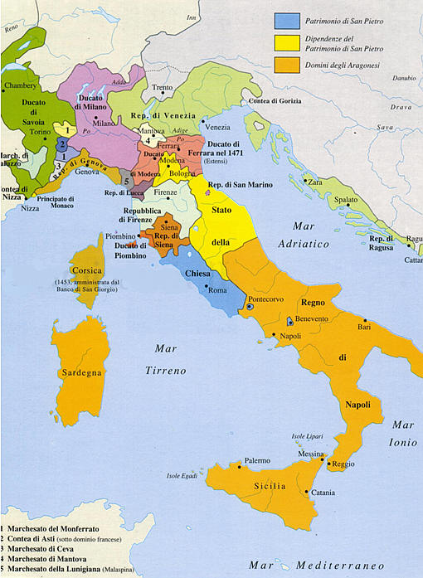

Per gli stati europei controllare l’Italia voleva dire
- Gestire le ricchezze che le grandi città rinascimantali possedevano ( commerci, moneta, arte)
- Controllare il Mediterraneo e i commerci per l’Oriente
- Fronteggiare il pericolo dei Turchi

PRIMO TENTATIVO DI CONQUISTA: CARLO VIII, RE DI FRANCIA

Nel 1494 Carlo VIII tenta di conquistare il Regno di Napoli. Gli stati italiani, sottovalutando la potenza francese, non si opposero. Ma più tardi, nel 1495 si resero conto del pericolo e realizzarono un’alleanza.
Nella battaglia di Fornovo ( presso Parma) Carlo VIII fu sconfitto e costretto a ritirarsi.

L’Italia è contesa tra Francesi e Spagnoli.

Durante la discesa di Carlo VIII nasce a Firenze una repubblica guidata da Fra Gerolamo Savonarola, domenicano che voleva realizzare una riforma dei costumi e della politica. Il suo atteggiamento molto intransigente, però non fu accettato e il Papa lo scomunicò: fu messo al rogo nella Piazza di Firenze.
Oggi possiamo notare a Firenze una lapide proprio sul luogo in cui avvenne la morte di
Savonarola.

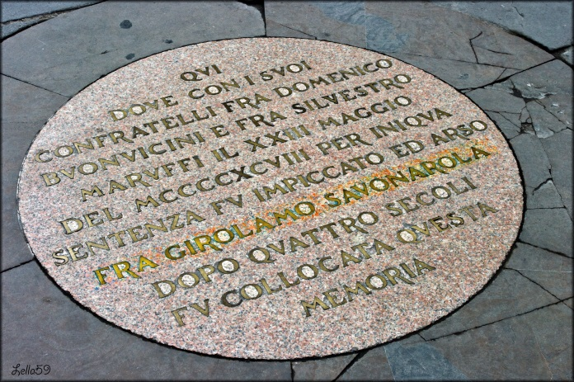

CARLO V

In Spagna , nel 1519 , salì al trono Carlo V d’Asburgo: egli ereditava un impero vastissimo:
Spagna, impero di Germania, Paesi Bassi, Austria e tutte le colonie spagnole. Il suo impero circondava la Francia.

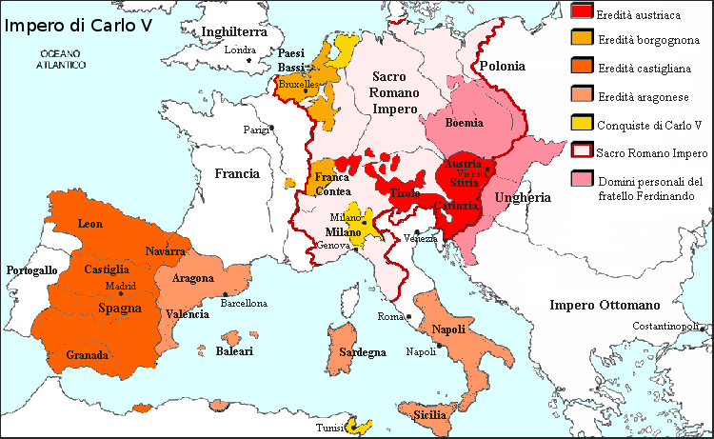

Due tragici avvenimenti si verificarono in Italia come conseguenze della guerra tra Francia e Carlo V:
- il sacco di Roma nel 1527
- l’assedio di Firenze nel 1529
- Milano e Napoli divennero dominio della Spagna.

L’Italia divenne teatro di guerre che portarono morte e distruzione.

IL SOGNO DI CARLO V:

ereditò un impero dall’Europa alle Americhe, ma un impero fragile perché composto da popolazioni molto diverse.
Per questo Carlo V iniziò una serie di guerre che indebolirono moltissimo l’Impero, le ricchezze portate dalle Americhe servirono a finanziare le guerre e la Spagna si impoverì.

Quindi l’imperatore spese cifre enormi per controllare le ribellioni che nascevano in Germania, nelle Americhe, nei Paesi Bassi, nella penisola balcanica.

Il sogno di Carlo V non si realizzò, egli abdicò in favore dei figli:

a Filippo II lasciò la Spagna, le colonie, i possedimenti italiani e i Paesi Bassi;
a Ferdinando la corona imperiale, l’Austria, l’Ungheria e la Boemia.

PACE DI CATEAU- CAMBRESIS.

Fu stipulata nel 1559 e ebbe una conseguenza forte per l’Italia:
segnò il consolidamento del dominio spagnolo in Italia, la Francia rinunciò ai suoi possedimenti.

IL PERICOLO TURCO:

Nel 1570 i Turchi assediarono Cipro, Papa Pio V costituì una Lega Santa per affrontare il pericolo turco.

Nel 1571 a Lepanto ( Grecia) gli eserciti cristiani vinsero i Turchi e posero fine alla supremazia turca nel Mediterraneo.

